Julio cesar alves de vasconcelos

Gabriel Rurick santos de oliveira Silva

Autores

1. Como tem sido as aulas

R:pessimas,

muito legais,

2-o que voce que aprender

R:aprender a utilizar um pc

,a criar programas de emular

3 Como voce vai usar oque aprendeu?

R:vou ussar pra ir pra faculdade

,para ir pra faculdade

Fazer um bom curriculo

Trabalhos da escola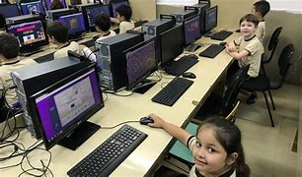

Fazer apresentações da escola